Документ предоставлен КонсультантПлюс

КОМИТЕТ КУЛЬТУРЫ
ВОЛГОГРАДСКОЙ ОБЛАСТИ

ПРИКАЗ
от 23 декабря 2016 г. N 01-20/482

ОБ УТВЕРЖДЕНИИ ГРАНИЦ ЗОН ОХРАНЫ ОБЪЕКТА КУЛЬТУРНОГО
НАСЛЕДИЯ РЕГИОНАЛЬНОГО ЗНАЧЕНИЯ "ДЕТСКИЙ САД", 1950-Е ГГ.,
РАСПОЛОЖЕННОГО ПО АДРЕСУ: Г. ВОЛГОГРАД, ЦЕНТРАЛЬНЫЙ ПАРК
(БАТАЛЬОННАЯ), А ТАКЖЕ ТРЕБОВАНИЙ К РЕЖИМАМ ИСПОЛЬЗОВАНИЯ
ЗЕМЕЛЬ И ГРАДОСТРОИТЕЛЬНЫМ РЕГЛАМЕНТАМ В ГРАНИЦАХ ДАННЫХ ЗОН

В соответствии со статьей 34 Федерального закона от 25 июня 2002 г. N 73-ФЗ "Об объектах культурного наследия (памятниках истории и культуры) народов Российской Федерации", пунктом 15 Положения о зонах охраны объектов культурного наследия (памятников истории и культуры) народов Российской Федерации, утвержденного постановлением Правительства Российской Федерации от 12 сентября 2015 г. N 972 "Об утверждении Положения о зонах охраны объектов культурного наследия (памятников истории и культуры) народов Российской Федерации и о признании утратившими силу отдельных положений нормативных правовых актов Правительства Российской Федерации", статьей 10 Закона Волгоградской области от 01 июля 2009 г. N 1908-ОД "Об объектах культурного наследия (памятниках истории и культуры) народов Российской Федерации на территории Волгоградской области", Порядком утверждения границ зон охраны объектов культурного наследия регионального значения, режимов использования земель и градостроительных регламентов в границах указанных зон, утвержденным постановлением Администрации Волгоградской области от 21 ноября 2011 г. N 714-п, Положением о комитете культуры Волгоградской области, утвержденным постановлением Администрации Волгоградской области от 24 ноября 2014 г. N 37-п "Об утверждении Положения о комитете культуры Волгоградской области" приказываю:
1. Утвердить границы зон охраны объекта культурного наследия регионального значения "Детский сад", 1950-е гг., расположенного по адресу: г. Волгоград, Центральный парк (Батальонная), согласно приложениям 1 и 2.
2. Утвердить требования к режимам использования земель и градостроительным регламентам в границах зон охраны объекта культурного наследия регионального значения "Детский сад", 1950-е гг., расположенного по адресу: г. Волгоград, Центральный парк (Батальонная), согласно приложению 3.
3. Настоящий приказ вступает в силу со дня его официального опубликования.

Председатель комитета
В.П.ГЕПФНЕР

Приложение 1
к приказу
комитета культуры
Волгоградской области
от 23.12.2016 N 01-20/482

СХЕМА
ГРАНИЦ ЗОН ОХРАНЫ ОБЪЕКТА КУЛЬТУРНОГО НАСЛЕДИЯ РЕГИОНАЛЬНОГО
ЗНАЧЕНИЯ "ДЕТСКИЙ САД", 1950-Е ГГ., РАСПОЛОЖЕННОГО
ПО АДРЕСУ: Г. ВОЛГОГРАД, ЦЕНТРАЛЬНЫЙ ПАРК (БАТАЛЬОННАЯ)

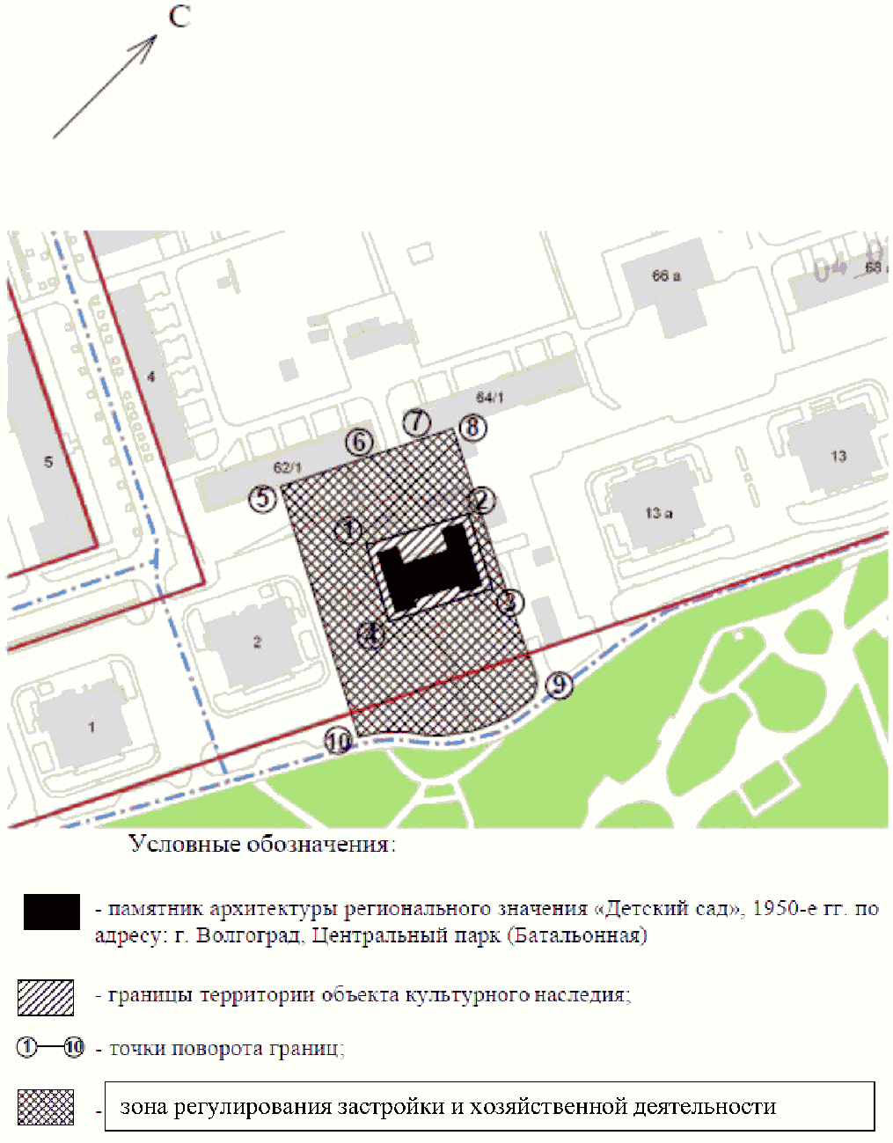

Приложение 2
к приказу
комитета культуры
Волгоградской области
от 23.12.2016 N 01-20/482

ОПИСАНИЕ ГРАНИЦ ОХРАННОЙ ЗОНЫ ОБЪЕКТА КУЛЬТУРНОГО НАСЛЕДИЯ
РЕГИОНАЛЬНОГО ЗНАЧЕНИЯ "ДЕТСКИЙ САД", 1950-Е ГГ.,
РАСПОЛОЖЕННОГО ПО АДРЕСУ: Г. ВОЛГОГРАД,
ЦЕНТРАЛЬНЫЙ ПАРК (БАТАЛЬОННАЯ)

Границы охранной зоны объекта культурного наследия регионального значения "Детский сад", 1950-е гг., расположенного по адресу: г. Волгоград, Центральный парк (Батальонная), устанавливаются согласно схеме по линиям, обозначенным цифрами:
от точки 1 до точки 2 - на расстоянии 5 м от северо-западного фасада в направлении на север - 33,8 м;
от точки 2 до точки 3 - на расстоянии 5 м от северо-восточного фасада здания в направлении на юго-восток - 22,0 м;
от точки 3 до точки 4 - на расстоянии 5 м от юго-восточного фасада здания в направлении на юго-запад - 33,8 м;
от точки 4 - на расстоянии 5 м от юго-западного фасада здания в направлении на северо-запад - 22,0 м до замыкания контура в точке 1;
от точки 5 до точки 6 - на север по выступающей части фундамента здания по просп. им. В.И. Ленина, 62/1;
от точки 6 до точки 7 - на север условная линия, проходящая по внутридворовому проезду жилого дома по просп. им. В.И. Ленина, 62/1;
от точки 7 до точки 8 - на север по выступающей части фундамента здания по просп. им. В.И. Ленина, 64/1;
от точки 8 до точки 9 - на юго-восток по внутридворовой территории здания по ул. Батальонная, 15;
от точки 9 до точки 10 - на юго-запад по внутридворовой территории здания по ул. Батальонная, 15;
от точки 10 до точки 5 - на северо-запад по внутридворовой территории здания по ул. Батальонная, 15, до замыкания контура.

Приложение 3
к приказу
комитета культуры
Волгоградской области
от 23.12.2016 N 01-20/482

ТРЕБОВАНИЯ
К РЕЖИМАМ ИСПОЛЬЗОВАНИЯ ЗЕМЕЛЬ И ГРАДОСТРОИТЕЛЬНЫМ
РЕГЛАМЕНТАМ В ГРАНИЦАХ ЗОНЫ РЕГУЛИРОВАНИЯ ЗАСТРОЙКИ
И ХОЗЯЙСТВЕННОЙ ДЕЯТЕЛЬНОСТИ ОБЪЕКТА КУЛЬТУРНОГО НАСЛЕДИЯ
РЕГИОНАЛЬНОГО ЗНАЧЕНИЯ "ДЕТСКИЙ САД", 1950-Е ГГ.,
РАСПОЛОЖЕННОГО ПО АДРЕСУ: Г. ВОЛГОГРАД, ЦЕНТРАЛЬНЫЙ ПАРК
(БАТАЛЬОННАЯ)

В границах зоны регулирования застройки и хозяйственной деятельности объекта культурного наследия регионального значения "Детский сад", 1950-е гг., расположенного по адресу: г. Волгоград, Центральный парк (Батальонная), запрещается:
строительство выше 9 жилых этажей (25 - 27 м);
строительство функционально значимых комплексов, которые могли бы конкурировать или выступать противовесами для Мамаева кургана и объектов мемориально-художественного комплекса "Героям Сталинградской битвы";
строительство производственных объектов, технологический цикл которых связан с повышенным шумом, загрязнением и задымлением атмосферы, возведением дымовых труб;
реконструкция спортивных сооружений и постройка новых спортивных объектов, превосходящих по высоте существующие.

